BORRADOR
ACTA DE LA SESIÓN ORDINARIA CELEBRADA POR EL AYUNTAMIENTO PLENO EL DÍA 15 DE JULIO DE 2025
N.O.: 08/2025

Pleno celebrado en Tías (Lanzarote), y en el Salón de Sesiones de la Casa Consistorial, el día quince de julio de dos mil veinticinco.
Sesión de carácter ordinaria celebrada en primera convocatoria. Hora de comienzo: ocho horas y treinta y siete minutos.

Preside la sesión don José Juan Cruz Saavedra, Alcalde del Ayuntamiento de Tías.

MIEMBROS DE LA CORPORACIÓN PRESENTES:
Grupo Partido Socialista Obrero Español (PSOE): D. José Juan Cruz Saavedra, Dª. Carmen Gloria Rodríguez Rodríguez, D. Carmelo Tomás Silvera Cabrera, Dª. María José González Díaz, D. Ulpiano Manuel Calero Cabrera, D. Sergio García González, Dª. Miriam Hernández Kaján, D. Christopher Notario Déniz, Dª. Mariana Grisel Pérez Noriega y D. Ismael Cruz Ramos.
Grupo Partido Popular (PP): D. Francisco Javier Aparicio Betancort, Dª. Saray Rodríguez Marrero, D. Alejandro Curbelo Delgado y D. Antonio González Fernández.
Grupo Mixto: D. Marcial Nicolás Saavedra Sanginés (USP); D. Amado Jesús Vizcaíno Eugenio (CCa); y Dª. María Esther Tamargo Acebal (VOX),

MIEMBROS DE LA CORPORACIÓN AUSENTES:
Grupo Partido Popular (PP): D. Ayoze Pérez García, Dª. María Nerea Santana Alonso y Dª. Ylenia Vizcaíno Batista, faltan sin excusar su ausencia.
Grupo Mixto: Dª María Agustina Martín Perdomo (CCa), falta sin excusar su ausencia.

SECRETARIO: D. Fernando Pérez-Utrilla Pérez.

Abierta la sesión se proceden a tratar los siguientes asuntos:

PARTE DECISORIA:

PUNTO 1º.- APROBACIÓN DE LAS ACTAS DE LAS SESIONES ANTERIORES: ACTA PLENO DE FECHA 20-06-2025, NÚMERO DE ORDEN 07/2025 (SESIÓN ORDINARIA).-

No se efectúan observaciones. Las Actas quedan aprobadas.

PUNTO 2º.- NÚMERO DE EXPEDIENTE: 2025/00006591P. INICIAR EXPEDIENTE DE OFICIO, PARA LA MODIFICACIÓN DE RÉGIMEN DE DEDICACIÓN Y RETRIBUCIONES DE LOS/AS MIEMBROS DE

LA CORPORACIÓN.-

Sometida la ratificación del asunto que no ha sido previamente informado por la respectiva Comisión Informativa a votación, el Pleno aprobó la ratificación de este, por mayoría simple de los miembros presentes, siendo el resultado de la votación, once (11) votos a favor (PSOE y Grupo Mixto USP); y seis (6) abstenciones (PP, Grupo Mixto Cca y VOX).

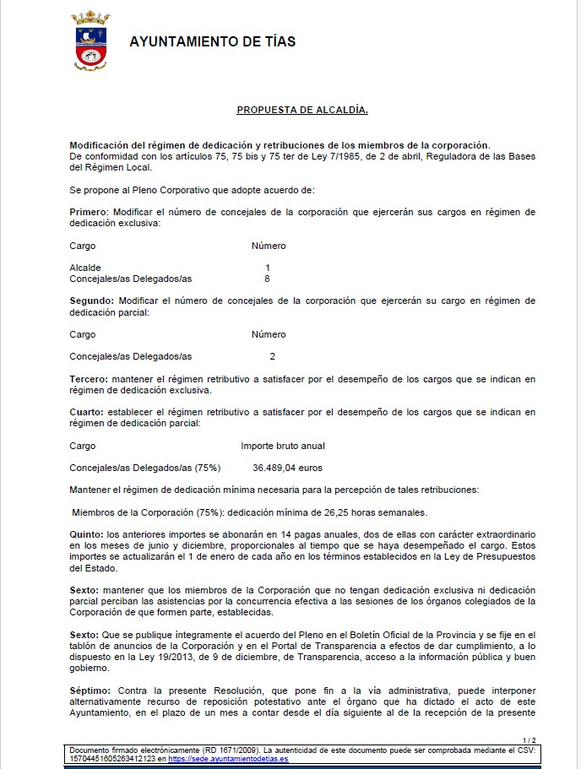
Siendo el asunto (que no ha sido previamente informado por la respectiva Comisión Informativa), el siguiente:

“

2 / 10

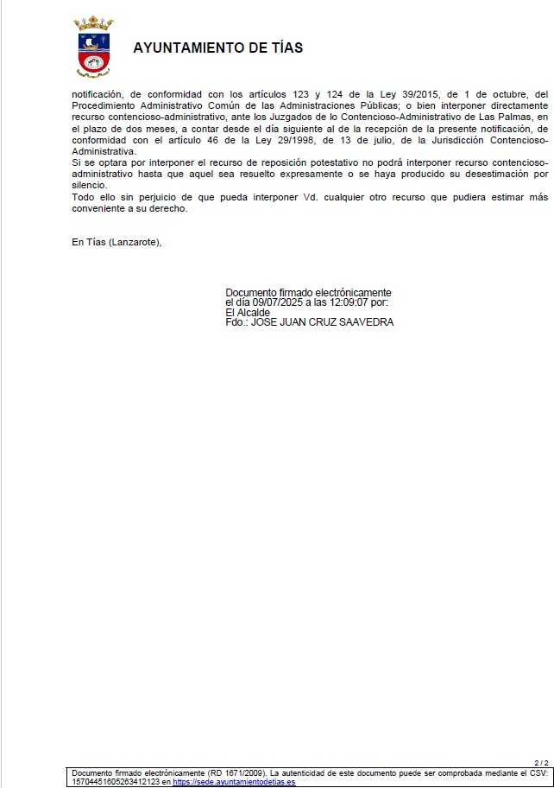

Interviene D. Carmelo Tomás Silvera Cabrera, quien expone la propuesta.

Interviene D. Amado Jesús Vizcaíno Eugenio, quien plantea quién es el concejal qué va a pasar a dedicación parcial.

Sometido el asunto a votación, el Pleno de la Corporación, aprobó la propuesta por mayoría simple de los miembros presentes, siendo el resultado de la votación; once (11) votos a favor (PSOE y Grupo Mixto USP); y seis (6) abstenciones (PP y Grupo Mixto CCa y VOX).

PARTE DECLARATIVA:

PUNTO 3º.- NÚMERO DE EXPEDIENTE: 2025/00005485Y. MOCIÓN QUE PRESENTA VOX PARA QUE SE INICIE POR PARTE DE ESTE AYUNTAMIENTO SE REALICEN LAS OBRAS PARA LA REPARACIÓN DE LA ZONA RESERVADA PARA PMR SITUADA EN PLAYA GRANDE, ADJUNTO JUSTIFICANTE DEL INTENTO EL DÍA 31.- Por el Sr.
Secretario se procede a dar lectura al dictamen/informe/consulta de la Comisión Informativa de Régimen General, y Contratación, de fecha 6 de junio de 2025, que sigue:

“Punto 2º.- Número de expediente: 2025/00005485Y.- Moción que presenta VOX para que se inicie por parte de este Ayuntamiento se realicen las obras para la reparación de la zona reservada para PMR situada en Playa Grande. adjunto justificante del intento el día 31.-

Siendo la Propuesta la siguiente:

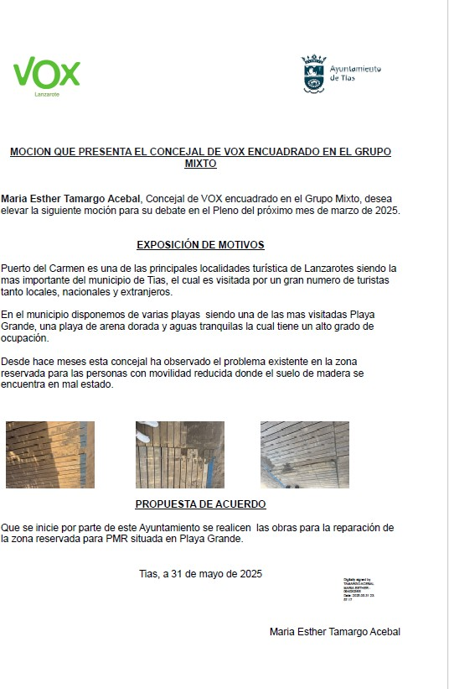

Por la Presidencia se expone la propuesta.

Sometido el asunto a votación, la Comisión Informativa aprobó la propuesta por mayoría simple de los miembros presentes, siendo el resultado de la votación; cinco (5) abstenciones (PSOE y PP); y un (1) voto a favor (Grupo Mixto USP).”"

Interviene Dª. María Esther Tamargo Acebal, quien expone la propuesta.

Interviene D. Christopher Notario Déniz, quien señala que en esa zona se sustituyeron varias tablas o maderas una vez terminadas las pruebas deportivas, y se encuentra arreglada desde mayo, por lo que votaron en contra porque esto ya está arreglado.

Interviene Dª. María Esther Tamargo Acebal, quien manifiesta que a fecha 31 de mayo este asunto no estaba arreglado, y que lo típico del grupo de gobierno es que una vez presentada una moción van corriendo a repararlo, que no es la primera vez, y que hasta que no se presenta la moción el grupo de gobierno no actúa.

Sometido el asunto a votación, el Pleno de la Corporación, NO aprobó la propuesta, siendo el resultado de la votación; once (11) votos en contra (PSOE y Grupo Mixto USP); y seis (6) votos a favor (PP y Grupo Mixto CCa y VOX).

PUNTO 4º.- NÚMERO DE EXPEDIENTE: 2025/00006536E.- AMADO JESÚS VIZCAÍNO EUGENIO, CONCEJAL DEL COALICIÓN CANARIA EN EL AYUNTAMIENTO DE TÍAS, Y SEGÚN LO DISPUESTO EN EL ARTÍCULO 97.2 DEL REGLAMENTO DE ORGANIZACIÓN, FUNCIONAMIENTO Y RÉGIMEN JURÍDICO DE LAS ENTIDADES LOCALES, PRESENTA LA SIGUIENTE MOCIÓN CONTENCIÓN CRECIMIENTO
TURÍSTICO.- Por el Sr. Secretario se procede a dar lectura al dictamen/informe/consulta de la Comisión Informativa de Turismo, y Relaciones Institucionales, de fecha 7 de julio de 2025, que sigue:

“Punto 2º.- Número de expediente: 2025/00006536E. Amado Jesús Vizcaíno Eugenio, concejal del Coalición Canaria en el Ayuntamiento de Tías, y según lo dispuesto en el articulo 97.2 del Reglamento de Organización, Funcionamiento y Régimen Jurídico de las Entidades Locales, presenta la siguiente moción contención crecimiento turístico.-

Siendo la Propuesta la siguiente:

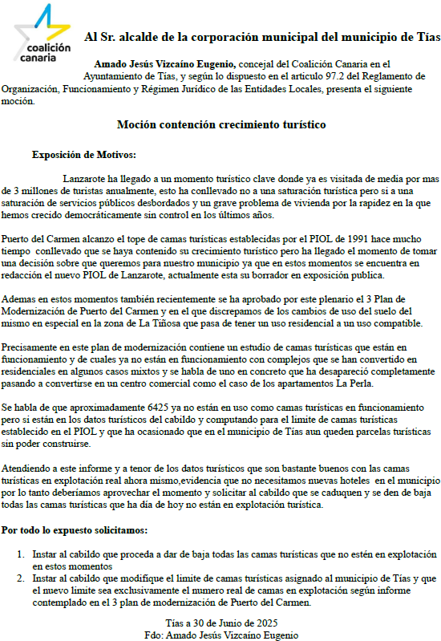

Sometido el asunto a votación, la Comisión Informativa aprobó la propuesta por mayoría simple de los miembros presentes, siendo el resultado de la votación; cinco (5) abstenciones (PSOE y PP) y un (1) voto a favor (Grupo Mixto Cca).””

Interviene D. Amado Jesús Vizcaíno Eugenio, quien manifiesta que le gustaría enmendar la propuesta en el sentido de que el punto dos quede Que el Ayuntamiento de Tías realice cuantas acciones sean necesarias, ya sea en el Plan General de Ordenación, o en el plan de modernización de Puerto del Carmen para establecer un tope de camas turísticas en el municipio de Tías, igual al número de camas operativas en este momento según el estudio incorporado al plan de modernización, y su remisión a la oficina del plan insular.

Sometida la enmienda a votación, el Pleno de la Corporación NO aprobó la enmienda, siendo el resultado de la votación; once (11) votos en contra (PSOE y Grupo Mixto USP); cinco (5) abstenciones (PP y Grupo Mixto VOX); y un (1) voto a favor (Grupo Mixto CCa).

Interviene D. Amado Jesús Vizcaíno Eugenio, quien expone la propuesta.

Interviene Dª. María Esther Tamargo Acebal, quien manifiesta que podría coincidir con algunos puntos de la moción desde una perspectiva de orden y planeamiento territorial, reconociendo que el turismo es el principal motor económico del municipio de Tías y de Lanzarote. Señala que el verdadero problema de la saturación de los servicios y la presión sobre la vivienda no viene del turismo regulado sino del crecimiento poblacional descontrolado, y principalmente de la inmigración ilegal, y la falta de control institucional. Señala que se abstendrá.

Interviene D. Francisco Javier Aparicio Betancort, quien manifiesta que respecto al plan de modernización han pasado seis años, todavía no lo han aprobado, y que es opaco para la oposición, y que este gobierno no obtiene resultados solo palabras. Señala que en el 2022 decían que el Plan General y el plan de modernización estaban en la recta final, y les pide que se pongan a trabajar.

Interviene D. Ulpiano Manuel Calero Cabrera, quien manifiesta que el único municipio que ha actuado con absoluta responsabilidad y rigor en el cumplimiento de los límites establecidos en el plan insular ha sido Tías, y ante un asunto de gran calado como es la capacidad de carga turística de la isla, la determinación de cuánto debe crecer la isla no se puede improvisar ni decidir municipio a municipio, se tiene que hacer desde el plan insular de ordenación. Señala que en el tercer plan de modernización de Puerto del Carmen no se contempla ni una cama más.

Interviene D. Amado Jesús Vizcaíno Eugenio, quien manifiesta que a nivel insular dicen una y otra vez que esta isla está sobrepasada de turismo, y el Partido Socialista declaró a la isla saturada turísticamente. Señala que Puerto del Carmen tiene más de 12.000 residentes con un centro de salud pequeñito y obsoleto, y que el grupo de gobierno ha vinculado al interés de un empresario el conseguir el suelo para el centro de salud, señala que además la policía no cumple con las ratios para residentes. Señala con que la ley del suelo es Tías quien tiene que decidir su capacidad de carga, y para eso está el Plan General de Ordenación.

Interviene el Sr. Alcalde, quien manifiesta que el Ayuntamiento de Tías se ha caracterizado por impulsar todos los instrumentos de planeamiento. Señala que, respecto al tercer plan de modernización, si necesitan más reuniones para conocer con detalle las propuestas que están en el plan, cuando quieran, el equipo redactor se lo vuelve a explicar. Señala que con el Plan General de 2005 también se está renovando Puerto del Carmen sin tener que ir al plan de modernización. Señala que los empresarios también pueden acogerse a los incentivos regionales que tienen derechos y obligaciones como la de materializarlos en 5 años. Manifiesta que si hay que hablar de carga de la isla y de los municipios el Ayuntamiento de Tías irá a cada reunión que el Cabildo convoque, porque eso lo tendrá que hacer el Plan General de la mano del plan insular de ordenación. Señala que hay un mecanismo que puede establecer el Cabildo y que es la suspensión de licencias para toda la isla

Sometido el asunto a votación, el Pleno de la Corporación, NO aprobó la propuesta, siendo el resultado de la votación; once (11) votos en contra (PSOE y Grupo Mixto USP); cinco (5) abstenciones (PP y Grupo Mixto VOX); y un (1) voto a favor (Grupo Mixto CCa).

PARTE DE CONTROL Y FISCALIZACIÓN:

PUNTO 5º.- DACIÓN DE CUENTAS DE LAS RESOLUCIONES DEL ALCALDE ADOPTADAS DESDE LA ÚLTIMA SESIÓN PLENARIA ORDINARIA, DE FECHA 20 DE JUNIO DE 2025.-

PUNTO 6º.- ASUNTOS NO INCLUIDOS EN
EL ORDEN DEL DÍA.-

RUEGOS Y PREGUNTAS:

PUNTO 7º.- RUEGOS Y PREGUNTAS.-

(Se adjunta, en su caso, copia de ruegos/preguntas/respuestas formuladas por escrito.)

Interviene Dª. María Esther Tamargo Acebal, quien señala que le gustaría saber la fecha de la finalización de las obras en las instalaciones de la policía local. Pide que le faciliten a la mayor brevedad posible, porque lo pidió hace un año, el calendario laboral de la plantilla de la policía local y los grupos de trabajo.

Interviene D. Amado Jesús Vizcaíno Eugenio, quien pide los informes de reparo y la información sobre la empresa FCC. Señala que le gustaría saber sobre una denuncia de maltrato o de malas formas o incluso de posible acoso laboral dentro de los trabajadores de FCC. Pide los motivos por lo que el Ayuntamiento ha pedido la retirada de los contenedores de reciclaje de la calle Frankfurt. Solicita saber cuál es la fecha del último informe

incorporado al Plan General de ordenación. Señala que las obras de los hoteles que se pusieron en marcha, sin el plan de modernización, son obras de la RIC. Señala que hay que parar ya, porque Lanzarote no puede seguir aguantando.

Interviene el Sr. Alcalde, quien señala que los establecimientos que se están renovando, no están ninguno en el tercer plan de modernización de Puerto del Carmen.

Interviene Dª Carmen Gloria Rodríguez Rodríguez, quien señala que no tienen constancia de ningún acoso laboral, ni han recibido ninguna denuncia, y que estas no son las vías.

Interviene D. Francisco Javier Aparicio Betancort, quien señala que en las naves del cementerio hay una parte del techo que se está desprendiendo, y no sabe si está reparado. Señala que hay falta de visibilidad en el stop de la calle Salinas con la calle Juan Carlos I.

Y no habiendo más asuntos que tratar, la Presidencia levanta la sesión, siendo las nueve horas y veinte minutos del mismo día, de la que se extiende la presente acta con el visto bueno del Sr. Alcalde, de lo que, como Secretario, doy fe.

Documento firmado electrónicamente el día 22/07/2025 a las 10:58:31 por El Secretario
Fdo.:FERNANDO PEREZ-UTRILLA PEREZ
Documento firmado electrónicamente el día 22/07/2025 a las 11:15:09 por: El Alcalde
Fdo.: JOSE JUAN CRUZ SAAVEDRA

